**Robô Download NFSE do escritório**

- Mandar email para a Vania pedindo os dados.

“*Bom dia.  
  
Para a execução do processo automatizado* ***Download de NFSE do escritório de Valinhos*** *precisamos que nos envie os seguintes arquivos: Planilhas com os XMLs das notas.  
  
Caso houver alguma particularidade na execução peço que nos responda este e-mail com o detalhamento dela.  
  
Todo processo automatizado é gerado a partir dos dados enviados, por se tratar de uma rotina automatizada não há intervenção humana além do tratamento dos dados. Por este motivo é necessária à conferência dos dados gerados pelo robô por parte do solicitante.  
  
Atenciosamente,”*

- Manter na planilha somente o **Número** e a **Código de autenticidade**, segue exemplo abaixo.

|  |  |
| --- | --- |
| Número | Código de autenticidade. |
| 46011 | 045783312000177678000014630010275826970110 |
| 46023 | 045783312000177678000014630010275826970236 |
| 46027 | 045783312000177678000014630010275826970272 |
| 46028 | 045783312000177678000014630010275826970281 |
| 46029 | 045783312000177678000014630010275826970290 |

As demais colunas podem ser excluídas. Excluir também as linhas em branco abaixo na planilha do Excel para garantir que não de problema na contagem dos dados.

Salve uma cópia em (.csv) e rodar o robô

- Após pronto colocar as notas e a planilha original enviada pela Vania na pasta Arq_Robô, segue exemplo

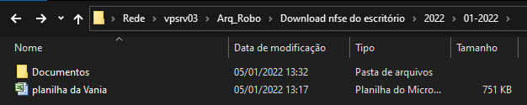

- Mandar email para Elaine, Pedro e Wanderlei.